<mvc:****

**SpringMVC4**

**课程讲义**

**北京动力节点教育培训公司**

**制作人：老郭**

**HTML4.0**

**技术**

**2015年12月**

# HTML概述

**讲师：JavaMan**

## 什么是HTML

HTML是超文本标记语言，Hyper Text Markup Language

#### 超文本：有流媒体、图片、声音的存在

#### 标记语言：所有标记语言都由标签组成，有开始标签也有结束标签，例如：<html></html>、<body></body>

#### 主要用来展示页面，修饰数据

## 什么时候用HTML

B（Browser）/S（Server）架构方向，也是我们以后主攻方向

## 为什么要学HTML

我们以后主要为企业内部提供解决方案，例如：企业内部的办公系统、供应链管理系统、客户关系管理系统等，而这些系统通常对界面的表现要求较低，对业务处理和数据处理要求较高，并且要求降低升级维护的成本，B/S架构可以更好的被企业接受，所以我们以后主要的方向是开发基于B/S架构的应用，B/S架构的开发通常又被叫做Web开发，Web开发通常包括Browser浏览器端的开发以及Server服务器端的开发。

虽然我们是学习Java后台服务器编程，但是前端页面编写要了解，能看懂，简单的页面效果可以实现即可；

## 怎么开发HTML

创建一个以 .html或 .htm 结尾的文件，用文本编辑器打开就可以开发

## 怎么运行HTML

用浏览器打开以.html或.htm的文件就可以自上而下解析执行，不需要编译

## DTD：Document Type Definition

1.<!DOCTYPE html PUBLIC "-//W3C//DTD XHTML 1.1//EN""http://www.w3.org/TR/xhtml11/DTD/xhtml11.dtd">

2. DTD文件的作用

3.帮助你编写合法的代码

4.它让浏览器正确地显示器代码，或者说DTD只是写给检查器看的

## HTML与W3C（World Wide Web:www）

HTML规范是由w3c负责制定的，W3C是世界万维网联盟（World Wide Web:www）

## 安装浏览器

FireFox、Google、IE

# HTML元素

## HTML标签

<>表示开始标记

</>表示结束标记

<html>开始标签

</html> 结束标签

html为元素

## 标签属性

<元素 属性名=”属性值” 属性名=”属性值” … ></元素>

## 引号样式

html 不区分 ‘’ 或””  但是必须要成对出现

## 语法是否严格：不严格，语法松散

## 是否区分大小写：不区分大小写

## 第一个HTML

# HTML基本标签

## 段落标签：<p></p>

定义：可以把 HTML 文档分割为若干段落

## 标题字：<h1></h1>至<h6></h6>

标题是通过 <h1> - <h6> 等标签进行定义的

<h1>定义最大标签，<h6>定义最小标签

## 换行：<br>

定义：<br> 可插入一个简单的换行符

<br> 标签是空标签，它没有结束标签

## 注释：<!-- 这是HTML注释 -->

## 水平线：<hr/>

## 预留格式<pre>内容</pre>

定义：页面中输入什么样式就显示什么样式

实例：&lt; &gt;&nbsp;

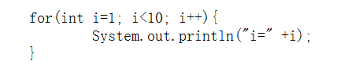

# HTML常用实体符号

## 空格 &nbsp;

## 小于号 &lt;

## 大于号 &gt;

## 乘号 &times;

## 除号 &divide;

# HTML表格

## 作用：HTML中table标签实现表格

## 表格的作用：

#### 主要用作布局

#### 先把表格画出来，然后往表格中放入数据

#### 现代网页采用table的比较少，采用div较多（Div以后讲）

## 实例一：创建table表格

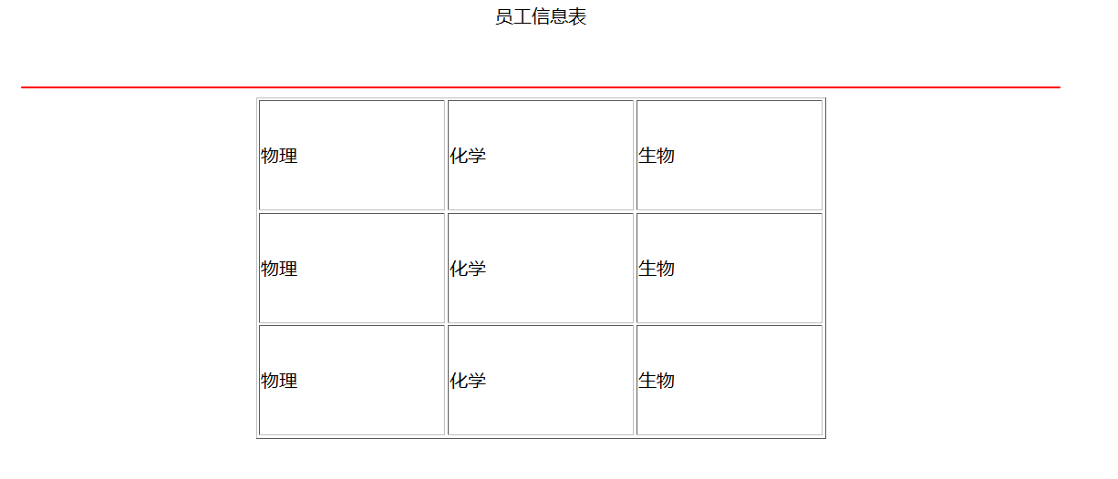

1. <table>的属性如下：

border=”1px” width=”500px” height=”300px” align=”center”

2. <tr>行</tr>、<td>单元格</td>

## 实例二：使用表格头、表格体、表格脚

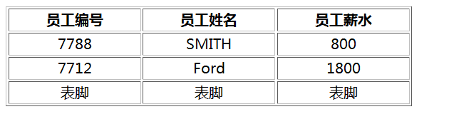

1.<table border=”1px” width=”30%”>

2. 表格头：<thead><tr><th>表格中标题专用</th></tr></thead>

<!--表格头-->

<thead>

<tr align="center">

<!--

th 代替 td，表格中标题栏的专用

-->

<th>员工编号</th>

<th>员工姓名</th>

<th>员工薪水</th>

</tr>

</thead>

<tbody>

<tr align="center">

<td>7788</td>

<td>SMITH</td>

<td>800</td>

</tr>

<tr align="center">

<td>7712</td>

<td>Ford</td>

<td>1800</td>

</tr>

</tbody>

3. 表格脚：<tfoot><tr><td>表格脚</td></tr></tfood>

<!--表格脚-->

<tfoot>

<tr align="center">

<td>表脚</td>

<td>表脚</td>

<td>表脚</td>

</tr>

</tfoot>

## 实例三：行合并属性，列合并属性rowspan、colspan

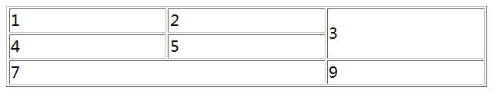

1. rowspan行合并属性：规定单元格可横跨的行数

2. colspan列合并属性：规定单元格可横跨的列数

<table border="1px" width="500px">

<tr>

<td>1</td>

<td>2</td>

**<!-- rowspan行合并，rowspan=2表示合并两行-->**

**<td rowspan="2">3</td>**

</tr>

<tr>

<td>4</td>

<td>5</td>

</tr>

<tr>

<!--colspan表示列合并，colspan-->

<td colspan="2">7</td>

<td>9</td>

</tr>

</table>

## table标签：<table></table>

每个表格均有若干行（由 <tr> 标签定义），每行被分割为若干单元格（由 <td> 标签定义）。

字母 td 指表格数据（table data）即数据单元格的内容

## table标签的border属性：表格的边框属性

## table标签的align属性：规定表格相对于周围元素的对齐方式

## table标签的width属性：

1. width=”100px”：表示整个表格的宽度为100像素

2. width=”50%”：表示整个表格占整个浏览器50%的宽度

## table标签的height属性

height=”200px”：表示整个表格的高度为200像素

height=”50%”：表示整个表格占浏览器50%的高度

## tr标签：定义 HTML 表格中的行

## td标签：定义 HTML 表格中的标准单元格

1. HTML 表格有两类单元格

(1)表头单元th - 包含头部信息（由 th 元素创建）

(2)标准单元td - 包含数据（由 td 元素创建）

## th标签：表头单元，包含头部信息

## thead、tbody、tfoot标签

thead标签：定义表格的表头，该标签用于组合 HTML 表格的表头内容

tbody标签：表格主体

tfood标签：定义表格的页脚（脚注或表注）

## 单元格合并

rowspan行合并属性：规定单元格可横跨的行数

colspan列合并属性：规定单元格可横跨的列数

# HTML背景色背景图片

Body标签bgcolor属性：设置整个页面背景颜色

实例：bgcolor=”blue”

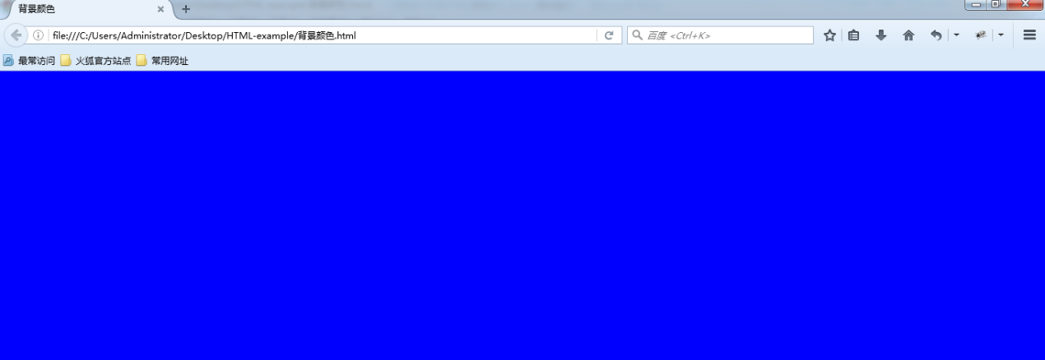

Body标签background属性：设置背景图像

### 实例：<body background=”img/108.jpg ">

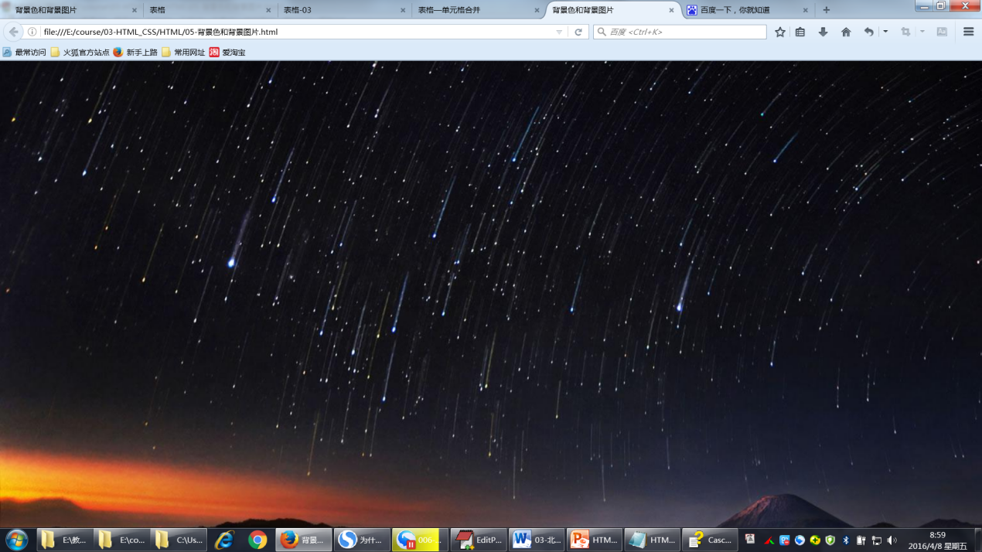

# HTML图片

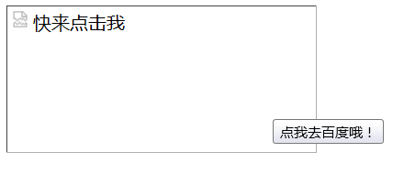

## img标签<img src=”img/1.jpg” />

若在开始标签与结束标签之间没有内容时，可以将结束标签省去，在开始标签的最后添加 /

## src属性：是必需的；

src的值是图像文件的 URL，也就是引用该图像的文件的的绝对路径或相对路径

## width属性：设置图像的宽度尺寸

## height属性：设置图像的高度尺寸

## title属性

鼠标悬停在图片上时显示title文字

## alt属性

在图片无法正确显示的情况下alt属性有效果

# HTML超链接

## 实例一：链接网络页面：<a href=”网络路径”>文本</a>

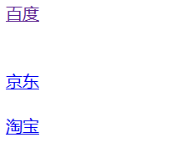

<a href=”http://www.baidu.com”>百度</a><br/>

<a href=” http://www.jd.com”>京东</a><br/>

<a href=” http://www.taobao.com”> 淘宝</a>

## 实例二：连接本地路径页面<a href=”表格.html”> 表格</a>

<a href=”test.html”>测试页面<a/>

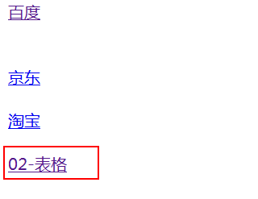

## 实例三：图片超链接

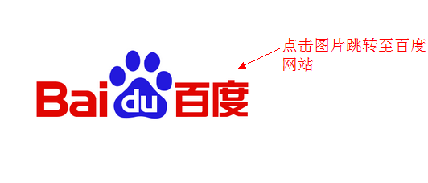

<a href=”www.baidu.com”> <img src=”1.jpg”/></a>

## 超链接：用于从一张页面链接到另一张页面

## 超链接的作用

标签中的内容只是供用户参考，

当用户点击该内容时，浏览器会向服务器发送一个http请求

## 超链接和在地址栏上输入URL的区别

以上两种方式的本质是相同的，只不过，点击超链接更“傻瓜”

## 超链接标签<a >

## 标签的href属性

属性是相对路径、绝对路径或网络路径

## 标签的target属性: 设置资源最终显示位置

target属性可选值：

_blank 在新窗口打开页面

<a href=”www.jd.com” target=”_blank” > 京东</a>

_self 在当前窗口打开页面，它为默认值

<a href=”www.jd.com” target=”_self ” > 京东</a>

## 图片超链接<a href=””><img src=””/></a>



<a href=”http://www.baidu.com”> <img src=”1.jpg”/></a>

# HTML列表

## 无序列表<ul><li></li></ul>

<ul type=””>

<li>中国

<ul type=””>

<li>北京</li>

<li>上海</li>

<li>广州</li>

</ul>

</li>

<li>美国</li>

</ul>

type属性可选值:

disc 默认值，实心圆

circle空心圆

square实心方块

实例：

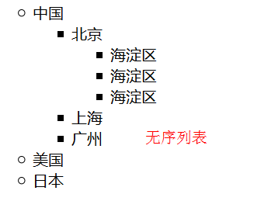

<ul type="circle">

<li>中国

<ul type="square">

<li>北京

<ul >

<li>海淀区</li>

<li>海淀区</li>

<li>海淀区</li>

</ul>

</li>

<li>上海</li>

<li>广州</li>

</ul>

</li>

<li>美国</li>

<li>日本</li>

</ul>

## 有序列表<ol><li></li></ol>

type属性可选值：A、a、I、i、1

实例：

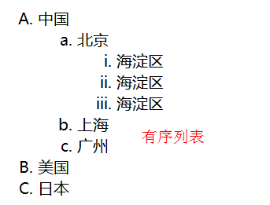

<ol type="A">

<li>中国

<ol type="a">

<li>北京

<ol type="i">

<li>海淀区</li>

<li>海淀区</li>

<li>海淀区</li>

</ol>

</li>

<li>上海</li>

<li>广州</li>

</ol>

</li>

<li>美国</li>

<li>日本</li>

</ol>

# HTML格式标签

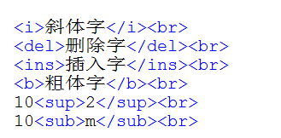

## 粗体字<b>显示内容</b>

## 斜体字 <i>显示内容</i>

## 插入字<ins>显示内容</ins>

## 删除字 <del>显示内容</del>

## font标签<font color=”” size=””>显示内容</font>

## 右上角加字：10<sup>2</sup>

## 右下角加字：10<sub>m</sub>

# HTML表单

## 什么是表单？

在HTML中使用表单和用户完成交互；

## 表单作用是什么？

表单主要负责采集数据信息，然后向服务提交表单数据，进行相关处理

## Form表单标签

name属性：设置表单的名称

action属性：用来设置发送请求的路径

B/S架构中，从浏览器B端向服务器S端发送数据，叫做请求，英语单词：request

B/S架构中，从服务器S端向浏览器B端返回数据，叫做响应，英语单词：response

method属性：用来设置表单提交数据的方式：get、post

get方式：为默认提交方式，提交的数据会显示在地址栏中

post方式：提交的数据不会在地址栏中显示，相对安全

## 例子：用户信息表单

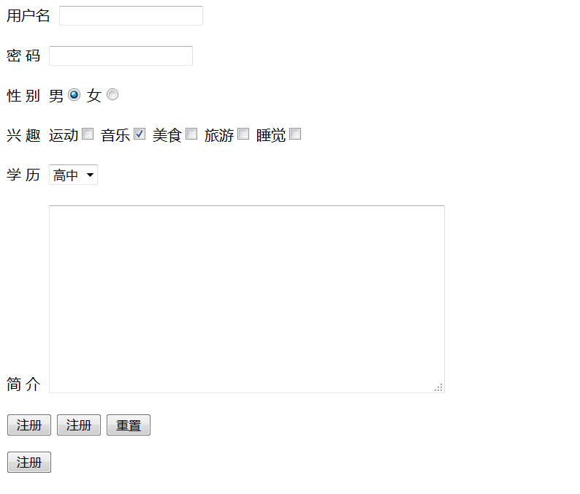

## input标签

1. input type类型为text:文本输入域

<input type=”text” name=”username” />

2 input type类型为password:密码输入框

<input type=”password” name=”password” />

input type类型为 radio:单选按钮

3. <input type=”radio” name=”sex” />

4. input type类型为 checkbox：多选按钮

<input type=”checkbox” name=”interest” />

5. input type类型为submit：表单提交按钮

<input type=”submit” name=”注册” />

6. input type类型为button:普通按钮

<input type=”button” name=”提交注册” />

7. input type类型为reset:表单重置按钮

<input type=”reset” name=”重置” />

8. input type类型为file：文件上传组件

<input type=”file” name=”filename” />

9. input type类型为hidden：隐藏控件

在浏览器上看不到，但提交表单的时候会提交给服务器

<input type=”hidden” name=”usercode” />

## 下拉列表标签：<select><option></option></select>

<select name=”grade” >

<option value=”gz”>高中</option>

<option value=”dz”>大专</option>

</select>

## 文本域标签 <textarea></texarea>

<textarea name=”introduce” cols=”50” rows=”10”></textarea>

## 只读控件readonly：只能看不能改，数据也会提交给服务器

<input type=”text” name=”username” value=”zhangsan” readonly />

## 无效控件disabled：只能看不能改，数据不会提交给服务器

<input type=”text” name=”user” value=”wangwu” disabled />

## input控件size属性：设置文本框的可视长度

<input type=”text” name=”username” size=”10” />

## input控件maxlength属性：设置文本框中可编写的长度

<input type=”text” name=”uname” maxlength=”100” />

# HTML中的div和span

div和span都是图层

图层在HTML中主要使用在布局方面

每一个图层都是一个独立的单元，通过定位图层的位置，可以让网页布局更加灵活

现代HTML页面大部分都是使用div和span进行布局，比较灵活，但在之前都是通过table标签进行布局，非常死板，不灵活，所以table布局很少使用了

div和span都是独立的单元，可以往div和span中放入任何HTML元素，div和span都是可以相互嵌套的。

缺省情况下，div会独占一行，span不会独占一行。

## 例子：演示div会占用一行，span不会独自占用一行

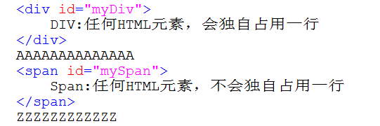

# HTML框架

iframe隐藏帧。